МБУК ВР «МЦБ» им. М.В. Наумова
Библиотечный центр правовой и краеведческой информации
6+

Интеллектуально-познавательная игра,
посвященная 95-летию Ростовскому-на-Дону зоопарку
«Твои соседи по планете»
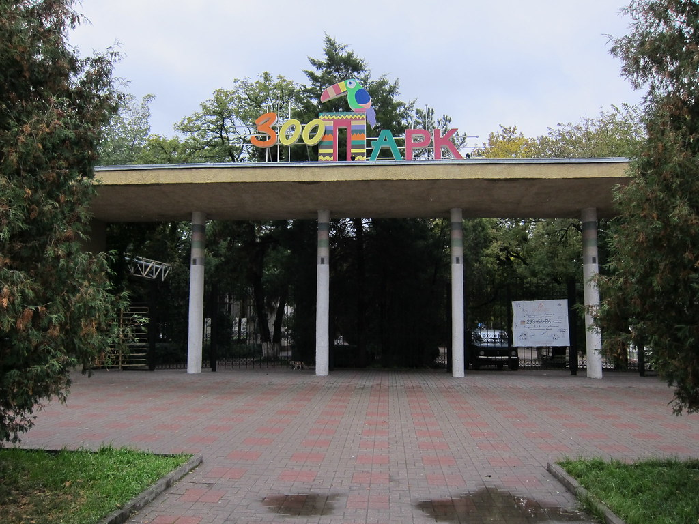
Подготовила зав. БЦПКИ Бекаева С.В.

Ст. Романовская
2022 год
Интеллектуально-познавательная игра,
посвященная 95-летию Ростовскому-на-Дону зоопарку
«Твои соседи по планете»

Цели:
Познакомить с Ростовским зоопарком: историей, животными.
Проверить осведомленность учащихся о жизни животных и птиц Ростовской области, расширять кругозор.
Развивать мыслительные операции учащихся: анализировать, сравнивать, обобщать, интерес к изучению окружающего мира.
Воспитывать любовь и бережное отношение к животным, сотрудничество.
Видео Дороти
"Привет, я шимпанзе Дороти. Дорогие ребята! Вы любите животных? Тогда приглашаю вас посетить наш веселый зоопарк. Ждём вас в гости!"

Ведущий 1 : Ну что, ребята, отправимся в зоопарк? Поднимите руки, кто был в зоопарке.
Ведущий 2: Каких животных вы видели в зоопарке?
Понравилось? А, еще хотите? Сегодня, Ростовский зоопарк отмечает свой день рождения и мы подготовили для вас необычное путешествие!
Презентация о истории зоопарка, текст читает ведущий.

Ведущий 1:Зарождение Ростовского зоопарка пришлось на 1927 год, когда в школе №3 был открыт живой уголок, названный в честь известного зоолога Альфреда Брема. Инициатива принадлежала преподавателю биологии Владимиру Вильгельмовичу Кегелю. Скромная коллекция животных и птиц сначала занимала один класс, но благодаря усилиям учеников и педагогов стремительно разрасталась.
Вскоре для питомцев стали строить дополнительные здания на школьном дворе. В 1927 году был создан настоящий зверинец, открывший свои двери для горожан 26 июня. Немало детей, учившихся на тот момент в школе №3, стали впоследствии работниками Ростовского зоопарка.
В 1930 году в зоопарке появились экзотические животные: слон, морской лев, попугаи, обезьяны и другие. В 1931-1937 годах территория зверинца активно застраивалась, появились отдельные зоны для содержания птиц, хищников, травоядных, пушных представителей фауны.
Параллельно здесь создавалась богатая специализированная библиотека, разворачивалась активная научная деятельность, посвященная разработке методик содержания и разведения животных. Бурное развитие зоопарка прервала Вторая мировая война. В 1941 году Ростов был оккупирован, но около 20 сотрудников отказались от эвакуации, стремясь сохранить популяцию животных. Хотя посетителей в зоосаде не было, его питомцы нуждались в постоянном уходе.
Значительную поддержку оказали маленькие ростовчане, помогавшие заготавливать сено для животных. В это же время несколько раненых красноармейцев не успели отступить с основными войсками и были вынуждены просить укрытия в зоосаду. Солдаты прятались на территории вольера для туров, а сотрудники 8 месяцев тайно носили им одежду и еду. После освобождения Ростова бойцы присоединились к рядам армии. Второй вольер, ныне ставший домом для голубых баранов, в годы войны служил укрытием для семей рабочих зоопарка во время налетов.
Освобожденный город начал активно восстанавливать зверинец, поэтому уже к 1947 году он был открыт для посетителей. Согласно данным за 1946 год, в Ростовском зоопарке насчитывалось 481 животное, принадлежащие к 36 видам.
Сегодня Ростовский зоопарк стал настоящим украшением города, не уступая по красоте и разнообразию европейским коллекциям. Каждый год здесь рождается потомство не менее сотни видов животных.
В вольерах Ростовского зоопарка содержится более 5 тысяч животных, относящихся к 400 видам. Большинство из них включено в Красную книгу. Обширная коллекция включает млекопитающих, пресмыкающихся, рептилий, птиц, насекомых, рыб, амфибий и беспозвоночных.
На территории зоопарка сохранились здания XIX века и множество вековых дубов. В сочетании с современной инфраструктурой это создает необыкновенную атмосферу, идеально подходящую для неспешного отдыха.

Ведущий 2 : Ребята, а каких животных вы узнали? Назовите.
А сейчас мы вам загадаем загадки и увидим ещё животных, живущих в Ростовском зоопарке.
Загадки про животных из зоопарка

1 слайд У него огромный рот
Он зовется…
2 слайд Ответ: Бегемот

Ведущий 1: 3 слайд
В зоопарке,
Верь, не верь,
Проживает
Чудо-зверь.
У него рука — во лбу
Так похожа на трубу!
4 слайд Ответ: Слон

Ведущий 2: 5 слайд
В реках Африки живёт
Злой зелёный пароход!
6 слайд Ответ: Крокодил

Ведущий 1:7 слайд
Вот так лошадка! —
Воскликнул Андрейка. —
Словно большая
Тетрадка в линейку!
8 слайд Ответ: Зебра

Ведущий 2: 9 слайд
Он ходит, голову задрав,
Не потому, что важный граф,
Не потому, что гордый нрав,
А потому, что он?
10 слайд Ответ: Жираф

Ведущий 1: 11 слайд
Когда он в клетке, то приятен.
На шкуре много чёрных пятен.
Он хищный зверь, хотя немножко,
Как лев и тигр, похож на кошку.
12 слайд Ответ: Леопард

Ведущий 2 :13 слайд
Зверь я горбатый,
А нравлюсь ребятам.
14 слайд Ответ: Верблюд

Ведущий 1:15 слайд
Рыжая плутовка,
Хитрая да ловкая,
В сарай попала,
Кур пересчитала.
16 слайд Ответ: Лиса

Ведущий 2 :17 слайд
Кто в лесу глухом живёт,
Неуклюжий, косолапый?
Летом ест малину, мёд,
А зимой сосёт он лапу.
18 слайд Ответ: Медведь

Ведущий 1: 19 слайд
Словно царскую корону,
Носит он свои рога.
Ест лишайник, мох зелёный,
Любит снежные луга.
20 слайд Ответ: Олень

Ведущий 2: 21 слайд
Меньше тигра, больше кошки,
Над ушами кисти-рожки..
22 слайд Ответ: Рысь

Ведущий 1: 23 слайд
Заплелись густые травы,
Закудрявились луга,
Да и сам я весь кудрявый,
Даже завитком рога
24 слайд Ответ: Баран

Ведущий 2:25 слайд
На скале он строит дом.
Разве жить не страшно в нём?
Хоть кругом и красота,
Но такая высота!
Нет, хозяин не боится
Со скалы крутой скатиться —
Два могучие крыла
У хозяина
26 слайд Ответ: Орла

Ведущий 1:27 слайд
Проживает в странах жарких,
А в нежарких — в зоопарках.
И спесив он, и хвастлив,
Потому что хвост красив.
Им любуется он сам
И показывает нам.
28 слайд Ответ: Павлин

Ведущий 2: 29 слайд
Два огромных страшных глаза
Кругом вертит голова,
Ты её узнаешь сразу,
Коль заухает …
30 слайд Ответ: Сова
Игра “Переполох в зоопарке”.
Ведущий 1: Представьте себе, что в один из вечеров в зоопарке вдруг отключили свет. Наступила полнейшая темнота. К тому же без света отключились все засовы, и все животные вышли из клеток и перемешались. Мамы стали искать своих детенышей.

Условие игры таково: приглашается несколько учеников- игроков. (Количество игроков зависит от числа заранее подготовленных парных табличек с названиями животных.)

Ведущий 2: завязывает каждому игроку глаза повязкой, затем булавкой прикрепляет на спину к одежде игрока табличку с названием животного. Все таблички должны быть парными, например, “волчёнок” – “волчица”, “львенок” – “львица” и т. д. После этого он шепотом на ухо каждому игроку называет его роль.
По команде все игроки с повязками на глазах громко произносят звуки того зверя, роль которого они играют.
Главная задача игры – какая пара быстрее найдет друг друга.
Игроки находят “свою пару”, берутся за руки и поднимают свободную руку. Это служит сигналом окончания игры. Можно пары отводить в сторонку, пока все игроки не найдут себе пару. Только после этого повязки снимаются с глаз и объявляется победитель, повернувшись спиной ко всем остальным, тем самым показав табличку на одежде.

Если время позволяет, игру можно повторить несколько раз.
Ведущий 1: Молодцы все мамы нашли своих детенышей. А еще хотите поиграть?
Игра «Угадай тень».
Ведущий 2 : « Материалы лист А4 с картинкой животного и его тенью. Картинка дается в руки ребенку, а тени раскладываются на полу. На счет 3, дети должны встать каждый на свою тень.
Ведущий 1: Как ловко вы справились с заданием. Присаживайтесь на своим места, а мы продолжаем.
Игра «Найди отличия»
Ведущий 2: Понравилось играть? А готовы вы ответить на вопросы викторины?
1 слайд
Викторина «ЗООЭрудит»

- К каждому вопросу будут предложены ответы. Выберите правильный вариант ответа.

2 слайд 1. Чем комар может быть полезен?

3 слайд а) Опылением растений;
б) служит пищей рыбам и птицам;
в) только вреден.

4 слайд Ответ: (а). Назойливые, кусачие комары могут быть полезны? Оказалось, могут. Совсем недавно ученые выяснили, что за Полярным кругом по ночам и самцы и самки комаров перелетают от цветка к цветку, питаются нектаром и попутно опыляют растения. Ведь в тундре и тайге очень мало пчел и шмелей.

5 слайд 2. Почему шмели лохматые?

6 слайд а) Чтобы походить на медведя;
б) чтобы отличаться от пчел;
в) чтобы было потеплее.

7 слайд Ответ: (в). Лохматая шубка позволяет шмелям собирать нектар и пыльцу даже в Заполярье. Под такой одежкой тело шмеля при усиленной работе мышц нагревается до 40 градусов. И чем севернее летает шмель, тем он крупнее и лохматее. В тропиках шмелей нет – перегреваются.

8 слайд 3. Как рыбы разговаривают?

9 слайд а) Молча;
б) тайно;
в) шепотом.

10 слайд Ответ: (в). Шепот – это когда голосовые связки не при чем. У рыб они и не при чем. Скрипят пузырями, жаберными крышками, скрежещут зубами, щелкают костяшками. А слышат как! Пескари звук камертона или свистка за 30 метров улавливают. А уши какие интересные! В черепе, позади глаз, есть пузырек с густой жидкостью, а в ней камешки плавают. Они-то и воспринимают колебания звуковых волн и через нервы передают сигнал мозгу.

11 слайд 4. Зачем рыбе жабры?

12 слайд а) Чтобы поесть и поболтать;
б) чтобы лучше слышать;
в) только для дыхания.

13 слайд Ответ: (а). Жабры нужны рыбам не только для дыхания, но и для болтовни (скрежещут ими), для еды и для питья (как через сито, отцеживают разную мелкую живность, да и вода становится чище). Не зря у селедки чувствительными вкусовыми луковицами не только рот усажен, но и жабры.

14 слайд 5. Что крот делает зимой?

15 слайд а) Спит;
б) трудится так же, как и летом;
в) трудится, но не так, как летом.

16 слайд Ответ: (в). Нет, крот зимой не спит, трудится, копается так же, как и летом, только больше не в земле, а … в снегу. А в снегу-то зачем, там же нет червей? В покрытой ледяной коркой почве тоннель не пробьешь, вот он и обходит препятствия, делая ходы под снегом. А дырки в снегу – это вентиляционные отверстия, через них наружу углекислый газ выходит. Много его при тяжкой работе выделяется.

17 слайд 6. Почему дрожит мышка?

18 слайд а) Потому, что боится кошку;
б) чтобы согреться;
в) чтобы проветрить шкурку.

19 слайд Ответ: (б). Мышки дрожат не только от холода, но и для того, чтобы согреться. Вот, оказывается, где следствие важнее причины. При дрожании скелетных мышц тепла выделяется уж не так и много, но биохимические реакции выделения тепла резко ускоряются. Подрожит мышка, постучит зубками и запустит на полную мощность свою отопительную систему.
20 слайд Молодцы!
Ведущий 2: Молодцы, ребята! Ответили на все вопросы и наверняка узнали что-то новое. Какие же замечательные животные и птицы живут в Ростовском зоопарке! Давайте сделаем для них сюрприз – нарисуем портреты животных. А вот, у нас есть и заготовки для этого.
Игра «Нарисуй животное из геометрических фигур»

Вот и закончилась игра.
Расходиться нам пора…
А чтоб дома не скучали,
Вам на память мы животных дарим!
Ведущий раздает ребятам картинки с животными.

